ゲージプロユーザーの皆様へ

日頃より弊社製品をご利用頂き誠にありがとう御座います。

この度、ゲージプロ06をCADSUPER-FX2ver7へ対応した形でバージョンUPさせて頂きました、
伴い、保守ご継続頂いておりますお客様へ、バージョンUP用CDをお届けさせて頂きます。
日頃業務にてお忙しい中大変恐れ入りますが、バージョンUP作業の程お願い致します。

インストールについてご不明な点が御座いましたら 052-991-6401 までお問い合わせください。
バージョンUP作業が必要な際は訪問して作業させて頂きたいと思いますので必要な際はご指示の程お願い致します。

また、本バージョンより有償のオプションとしまして、干渉チェックコマンドと
シミュレーションコマンドを変更しております。
宮山技術研究所製 MT-11 や MT-14 に対応したコマンドとなっておりますので、
同機種をお使いのお客様にご検討頂ければと思います。

次項より有償オプションコマンドの詳細を記載いたします。

GaugePro’06 干渉チェックとシミュレーションのｺﾏﾝﾄﾞを有償オプション製品として用意させて頂きました。

オプションコマンドでは、宮山技術研究所製の釘打機 MT-09 MT-11 MT-XX の三種類に対して、
個別に干渉チェックとシミュレーションを実行する事ができます。（自動順定義には対応していません）
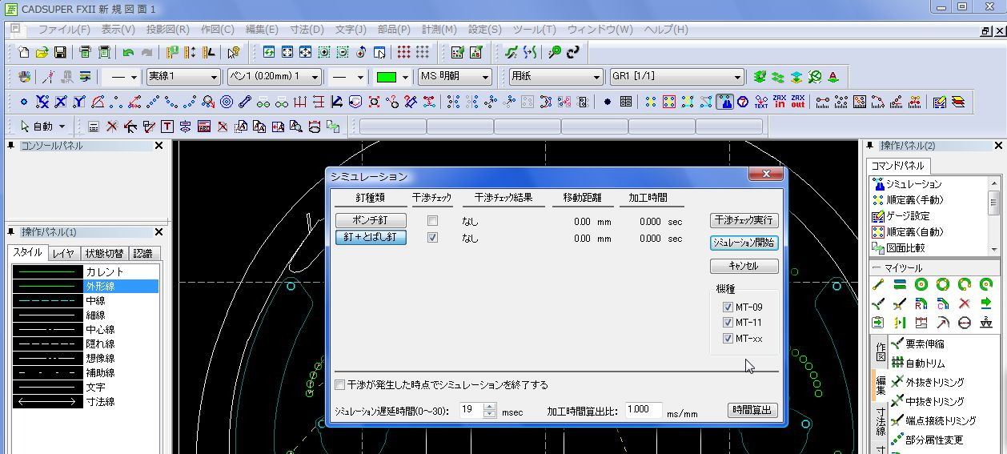

各釘打ち機器の動作イメージ
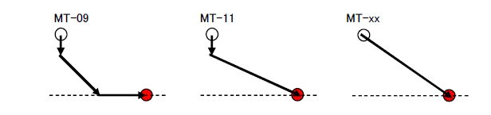

自動順定義の後や手動で順定義を付けて頂いた後に、新干渉チェックコマンドとシミュレーションを行う事で
MT-11やMT-14での加工に問題が無いか？確認する事が可能となります。

操作方法

順定義を行ったデータで、シミュレーションコマンドを実行します
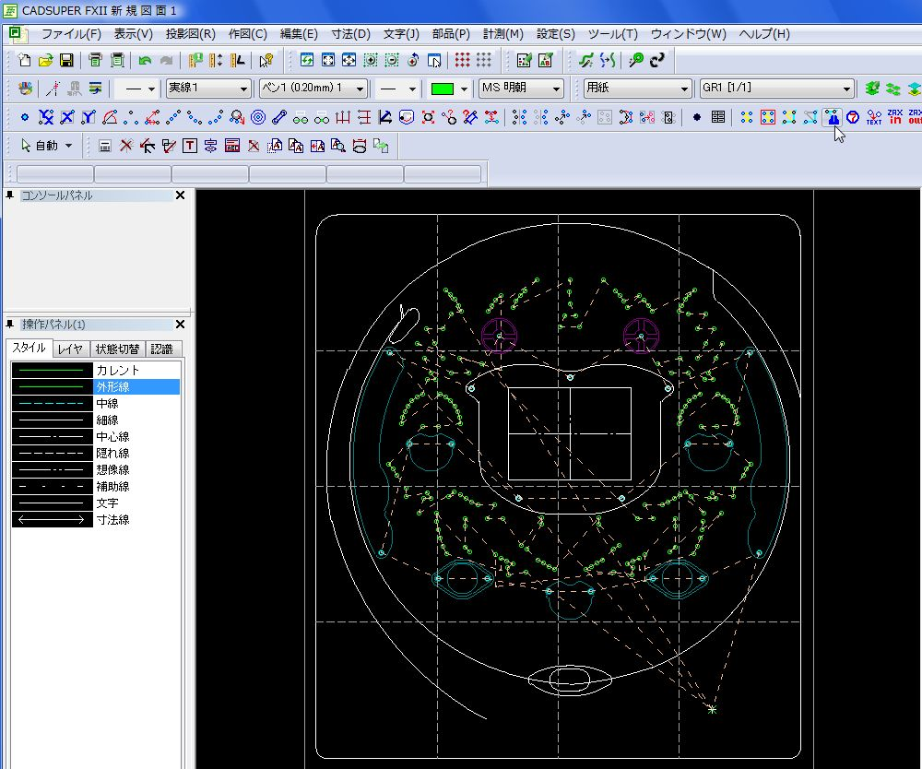

干渉チェックを行います。
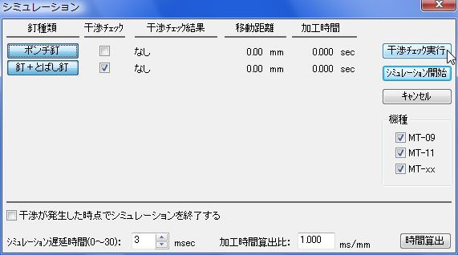
チェックを実行する釘打機は
チェックボックスで選択します。
有償ｵﾌﾟｼｮﾝを購入頂いたﾕｰｻﾞ様のみﾁｪｯｸの切り替えが可能です。

初めにMT-09の干渉チェック 結果が表示されます。
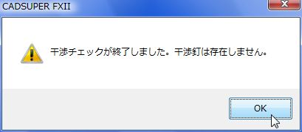
続いてMT-11の干渉チェックを行う場合は「はい（Y）」を選びます。
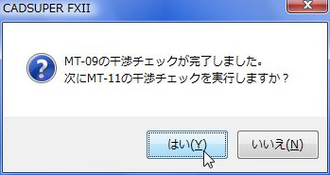
干渉が見つかった場合以下のｳｲﾝﾄﾞｳが現れます。
「OK」を選ぶと図面内の干渉箇所を確認する事ができます。
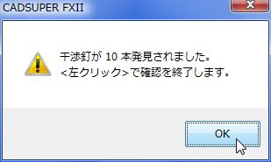
OKﾎﾞﾀﾝを押した後、
図面内で干渉箇所の確認ができます。
干渉箇所の確認を終了する場合、図面内の何も無いところで＜左クリック＞を行います。

＜左クリック＞して、MT-XXの干渉チェックを実行します、「はい（Y）」を選びます。
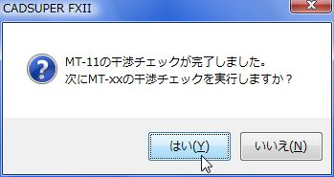
「OK」を選ぶと図面内の干渉箇所を確認する事ができます。
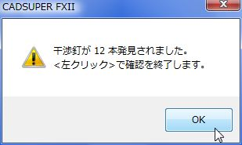
OKﾎﾞﾀﾝを押した後、
図面内で干渉箇所の確認ができます。
干渉箇所の確認を終了する場合、図面内の何も無いところで＜左クリック＞を行います。
以上で干渉チェックは完了です。
シミュレーションのウインドウへ戻ります。
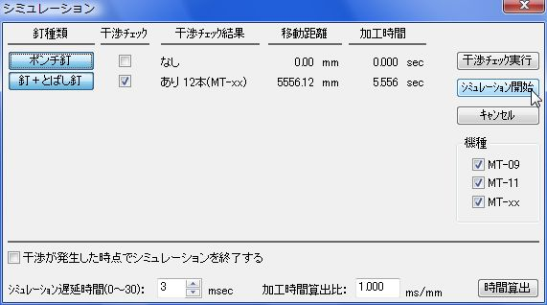
シミュレーション開始 より各釘打機のシミュレーションを確認できます。

初めにMT-09のシミュレーションが実行されます。
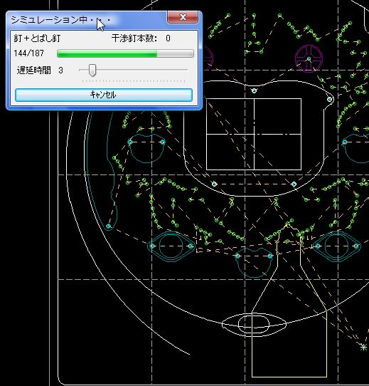
MT-09のシミュレーション完了後
「はい（Y）」を押すと、MT-11の
シミュレーションを行うことが出来ます。
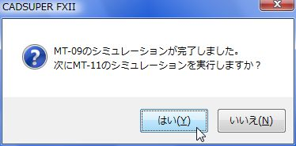

＊MT-09の干渉認識は、“MT-09ホルダ形状“とゲージ設定“釘軸”で干渉認識を行います。
＊シミュレーション動作におきましては、釘打ち後Yﾏｲﾅｽ10ｍｍ移動→次釘へ45度方向へ円弧移動しつつ→次釘と水平（垂直）位置へ到達後は水平（垂直）に動作を再現しています。

前項「はい（Y）」を押すとMT-11のシミュレーションが実行されます。
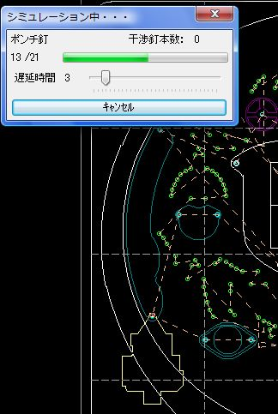
MT-11のシミュレーション完了後
「はい（Y）」を押すと、MT-XXの
シミュレーションを行うことが出来ます。
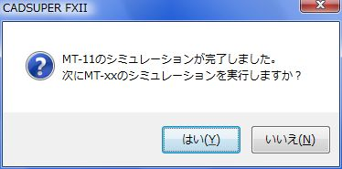
＊MT-11干渉認識は“MT-11ﾎﾙﾀﾞ形状“とｹﾞｰｼﾞ設定“釘傘”で干渉認識を行います。
＊ｼﾐｭﾚｰｼｮﾝ動作におきましては、
釘打ち後Yﾏｲﾅｽ10ｍｍ移動→次釘方向へ直線移動 の動作を再現しています。
＊MT-11はﾎﾙﾀﾞが釘傘の上空を移動しますがGaugeProではZ方向の考慮を
していないため、ﾎﾙﾀﾞ移動中も干渉を認識してしまいます。
前の画像「はい（Y）」を押すと、MT-XXのシミュレーションが実行されます。
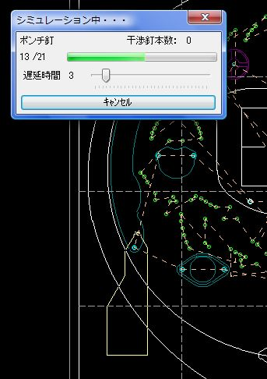
MT-XXのシミュレーション完了し
全てのシミュレーションが完了です。
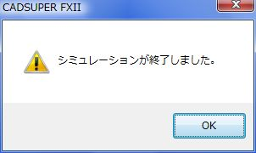
＊MT-XX干渉認識は“MT-XXﾎﾙﾀﾞ形状“とｹﾞｰｼﾞ設定“釘傘”で干渉認識を行います。
＊ｼﾐｭﾚｰｼｮﾝ動作におきましては、
釘打ち後→次釘方向へ直線移動 の動作を再現しています。

前の画像「OK」を押すと、全てのシミュレーションが完了します。
キャンセルでコマンドを終了します。
